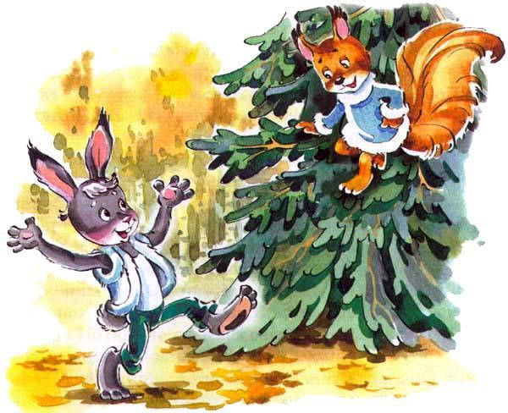

Сценарий праздника для средней группы.
«Как зайцы осень встречали».
Цель: обобщить и систематизировать знания детей об осени, создать праздничное настроение.
Задачи:
1. Закрепить полученные на музыкальных занятиях умения и навыки.
2. Развивать коммуникативность.
3. Систематизировать представления о приметах осени.

Ведущая :
Весёлый маляр наугад разбрызгал чудесные краски,
И леса осенний наряд Нас манит, как добрая сказка!
Ребёнок - Ветер листья с веток разогнал по свету –
Липовый, берёзовый, Красный, разноцветный.
Ребёнок - Осинку окрасила осень. Осинка мне нравится очень.
Она позолотой блистает, одно только жаль – облетает.
Ребёнок - Листик клёна на ладошку потихоньку упадёт,
это осень золотая по дорожке к нам идёт!
Ребенок – Листик, листик вырезной, солнышком окрашенный,
Был зеленым ты весной, а теперь оранжевый!
Ребенок – Ты на дереве висел лишь сегодня утром,
А теперь вдруг полетел с ветерком попутным.
Ребенок – Над полянкой закружил в предвечерней просини,
и тихонько объявил о приходе осени.
ПЕСНЯ «
Дети садятся. Входит Осень.
Осень – Зовут меня все осень золотая, прошла я по полям и по лесам.
Всех с праздником осенним поздравляю.
Как хорошо, как весело всем нам.
Я пришла на праздник к вам петь и веселиться,
Я хочу со всеми здесь крепко подружиться!
Приглашаю, вас ребята, на осеннюю поляну! Но сначала расскажите, что вы обо мне знаете.
ОСЕННЯЯ СКАЗКА
Тихо бродит по дорожке Осень в золотой одежке.
(тихо бьют ладошками по барабану)
Где листочком зашуршит,
(маракасы)
Где дождинкой зазвенит.
(колокольчик).
Раздается громкий стук: Это дятел-тук да тук!
(деревянные палочки, кубики)
Дятел делает дупло- Белке будет там тепло.
(ксилофоны)
Ветерок вдруг налетел, По деревьям пошумел,
( `шуршалки`)
Громче завывает, Тучки собирает.
(тремоло бубнов)
Дождик-динь ,дождик-дон!
Капель звонкий перезвон.
(колокольчики ,металлофон)
Все звенит, стучит, поет- Осень яркая идет!
(все инструменты).
Ведущая:
Мы про осень рассказали – сразу с вами в лес попали.
Осень - Кто-то скачет прыг да прыг
Через лес к нам напрямик.
То зайчонок по тропинке в лес идет он с корзинкой.
Выход Зайчика под музыку.
Зайчик - Ясвоей любимой маме
Грибы помогу собрать,
Но не очень-то охота их под листьями искать!
Ребёнок в шапочке гриба выходит на середину.
Грибок - Я – грибочек молодой. Вся семья моя со мной!
Эй, весёлые ребятки – набекрень надели шапки!
Да, не бойтесь же вставайте, пляску дружно начинайте!
ТАНЕЦ ГРИБОВ.
Зайчик - Соберу-ка я грибочки!
Что вы прячетесь за кочки?
Осень - 1,2,3,4,5, Ты попробуй их догнать!
Дети-грибы убегают от зайчат на стульчики. Заяц пытается их догнать.
Зайчик - Где грибы, куда девались?
Были здесь и разбежались.
Зайчик – Поищу я сладких ягод,
Наварить варенья надо!
ТАНЕЦ ЯГОДОК.
Зайчонок- Ой! Как много спелых ягод!
Мама будет очень рада.
Осень - 1,2,3,4,5. Ты попробуй их догнать!
Девочки-ЯГОДКИ разбегаются.
ОСЕНЬ – Холодно в осеннем лесу , заяц решил поменять свою шубку на зимнюю.
Заяц - Хватит шубку серую заиньке носить,
Надо б шубку белую мне скорее сшить.
Побегу я к Ёжику. Он - лесной портной,
Мастерская Ёжика под большой сосной.
Заяц - Здравствуй Ёжик, как живешь?
Ты обновку мне сошьешь?
Ёж - Рад я зайцу угодить…
Что себе ты хочеш сшить?
Заяц - Шубку белую мне сшей, я заплачу сто рублей!
Ёж - Сшить могу штаны, жилет,
А вот шуб не шью я, нет. (уходит за елку)
Заяц - Что же делать? Вот несчастье!
Есть у нас по шубам мастер? (звучит грозная музыка)
Волк - Шубный мастер- это я! Знают все в лесу меня.
Вмиг ваш выполню заказ, мерки все сниму сейчас! (достает мерную ленту.)
Заяц, стой, не шевелись, повернись и наклонись…
Вот длина, вот ширина! (обхватывает Зайца сзади лапами.)
Хороша зайчатина! (Заяц вырывается и убегает от Волка.)
Заяц - Ой, спасите! Ой, беда!
Ёж - Заинька, скорей сюда!
Заяц - Испугался я ужасно,
Нынче шубы шить опасно.
Ёж - Ты, зайчонок, не волнуйся! Скоро зимушка придет
И всем зайцам непременно Шубки белые сошьет.
Ведущая - Вдруг стало всё вокруг темно.
За тучи солнышко ушло,
Осенний дождик всюду льёт, Свою он песенку поёт.
Ребёнок - Дождик, дождик, ты длиннющий Ты от неба до земли.
Дождик, дождик, пуще, пуще, Чтобы мы скорей росли!
ПЕСНЯ:
Ведущая – Ничего заяц в лесу не собрал. Приглашаем тебя на огород.
Осень – В огороде урожай – все, что хочешь, собирай!
А что мы можем собрать на огороде?
Ребёнок - Огурцы и помидоры, есть морковка и салат,
Лук на грядке, перец сладкий и капусты целый ряд.
Выходят Овощи.
Капуста – Нарядилась в сто одёжек сочная капуста.
Все одёжки без застёжек, а одёжек – густо.
Морковь – Я – морковка сладкая, выросла на грядке я.
Я листву на солнце грела, покраснела и созрела.
Лук – А меня вот все боятся. От меня глаза слезятся.
Огурец – А я – зелёный огурец с огородной грядки.
Я пришел на праздник к вам, здравствуйте, ребятки.
Картошка – Из картошки чипсы – блеск! Только слышны хруст и треск.
А для жареной картошки запасай побольше ложку.
Свёкла – Я нужна и для борща и для винегрета,
Кушай сам и угощай – лучше свёклы нету.
Кабачок - На бахче лежу я гордо, Греет солнце мой бочок.
Я – зелёный, вкусный, твёрдый, И зовусь я – Кабачок.
ПЕСНЯ ПРО ОВОЩИ:
Ребенок – Прекрасен наш осенний сад, в нем слива есть и виноград,
На ветках, как игрушки, и яблоки, и груши.
А к ночи веет холодок, и желтый лист шуршит у ног,
Плоды мы утром соберем и всех соседей созовем,
И солнышку помашем, «Спасибо, Осень!» - скажем.
Ведущая :
Вот какие замечательные овощи выросли у нас на огороде.
Осень – Споёте песенку сейчас? Ну что ж, я буду слушать вас.
ПЕСНЯ « »…
Осень – Спасибо, милые певцы , я вас хвалю, вы – молодцы!
Весело у вас, ребята, встрече с вами очень рада.
Песни, пляски хороши – вас угощу я от души!
А для зайца есть у меня большая морковка.
Дарит зайцу большую морковку.
Заяц – мне ребята помогли, морковку всем разделю я.
Раздает подарки из морковки.

